**Copy Facebook : Dupa amenajarea parcarii din propria curte, te poti bucura de siguranta si acces rapid la masina. Descopera cum sa amenajezi corect, dar si ce materiale ai la dispozitie pentru pavarea locului de parcare. ===▷▷▷**

# **Sfaturi si idei pentru amenajarea locului de parcare din propria curte**

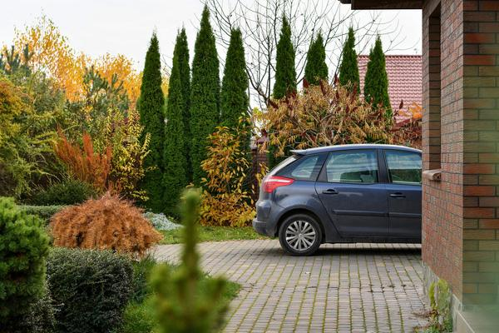

In conditiile in care casa ta nu dispune de un garaj deja amenajat, trebuie sa iei in considerare toate optiunile pentru a-ti parca masina in interiorul curtii in primul rand pentru siguranta ei, dar si pentru accesul rapid la portbagaj, respectiv urcarea si coborarea in liniste a pasagerilor.

## **<h2>Analizeaza locul potrivit</h2>**

In functie de dimensiunea curtii, va trebui sa gasesti un loc potrivit pentru a parca masina in interiorul ei. Poate iti va ocupa din spatiul destinat florilor si relaxarii, mai ales daca ai o curte mica, insa, pe cat posibil, este ideal sa ai masina in siguranta, iar asta cel mai bine se intampla in curtea casei tale.

Asadar, masina poate fi parcata de-a lungul casei, daca curtea ta este una mai lunga. Astfel, zona de acces poate ramane libera pentru joaca copiilor sau alte activitati. Daca ai o curte mica si patratoasa, cel mai probabil in imediata apropiere a gardului de intrare vei gasi o solutie de a parca. In aceasta situatie, poti castiga spatiu cu montarea unei porti culisante.

Intr-o curte larga si spatioasa, ai libertatea de a face o parcare dupa bunul plac, respectiv chiar mai multe locuri de parcare, fie ca exista mai multe masini in familie, fie ca te gandesti si la vizitatorii tai.

## **<h2>Gandeste-te la dimensiunile masinii</h2>**

Este recomandat sa reverifici latimea masinii tale, cu tot cu oglinzile retrovizoare, conform specificatiilor tehnice. Apoi, mai adauga aproximativ un 1 m la latimea portii, respectiv aleii de intrare in curte. Ca idee, specialistii in imobiliare considera ca minim 3 m latime si 6 m lungime ar reprezenta dimensiuni normale, si totodata confortabile, pentru accesul unor categorii diversificate de masini.

Prin urmare, fie ca detii o masina mica, de oras, precum <a href="https://www.autovit.ro/autoturisme/dacia/sandero" target="_blank" title="[Dacia Sandero](https://www.autovit.ro/autoturisme/dacia/sandero)">[Dacia Sandero](https://www.autovit.ro/autoturisme/dacia/sandero)</a>, un SUV cu o latime mai mare, respectiv un break mai lung, aleea de acces auto si locul propriu-zis de parcare trebuie sa depaseasca putin dimensiunile impuse de masina.

Totodata, intr-o curte mica sau medie, cel mai probabil nu vei avea posibilitatea de a efectua manevrele de intoarcere a masinii. Asadar, vei decide cum vei intra si iesi in conditii de siguranta si vizibilitate.

## **<h2>5 materiale pentru pavarea parcarii</h2>**

Odata lamurite toate aspectele de mai sus, este timpul sa te gandesti la tipul de pavaj preferat. Practic, de aici incepe treaba in amenajarea parcarii.

Asadar, in functie de buget, preferinte sau stilul casei, poti alege dintre urmatoarele variante de materiale:

**<h3>1. Pavaj din beton</h3>**

Reprezinta o solutie la indemana care, in functie de calitatea materialelor si priceperea la turnarea betonului, poate rezista destul de bine in timp, chiar daca apar mici crapaturi. Asadar, daca ai sau poti imprumuta o betoniera mica, te poti apuca de treaba. In caz contrar, apeleaza la o firma specializata, insa in acest caz costurile pot fi destul de mari.

**<h3>2. Piatra cubica</h3>**

Piatra cubica este un material elegant de amenajare exterioara, care se potriveste foarte bine multor stiluri de curti sau case. Investitia este mai mare, montajul este migalos, insa va rezista excelent in timp, indiferent de conditiile meteo.

**<h3>3. Pavele verzi</h3>**

Daca ai o curte amenajata cu vegetatie, respectiv diverse flori si arbusti ornamentali, si vrei sa continui amenajarea in acelasi stil, poti opta pentru pavele verzi, de tip grila. Practic, prin perforatiile si locurile special create, poate creste, de exemplu, iarba unui gazon.

**<h3>4. Asfalt</h3>**

Asfaltul este o investitie convenabila si practica, dar pentru asta ai nevoie de cineva care se pricepe la o asemenea operatiune. Dezavantajul ar fi ca in timp pot aparea fisuri ce vor necesita reparatii.

**<h3>5. Pietris</h3>**

Este o solutie inca folosita pentru amenajarea parcarii, mai ales ca tehnica de aplicare este printre cele mai simple. Pentru o nivelare cat mai buna, apeleaza la un compactor.

Totusi, pietrisul nu este cea mai recomandata solutie de pavare a aleii si locului de parcare, intrucat se poate deforma destul de usor. Rotile masinii pot crea santuri, iar daca pui in context zilele ploioase sau cele cu zapada, s-ar putea sa nu fie cea mai inspirata alegere din perspectiva aderentei.

*<i>Prin urmare, acum ai sfaturi si idei pentru amenajarea locului de parcare din propria ta curte. In acest mod, masina ta va fi in siguranta si vei avea acces rapid la ea.</i>*

Sursa foto: Shutterstock.com